LOS CLIMAS DE ESPAÑA

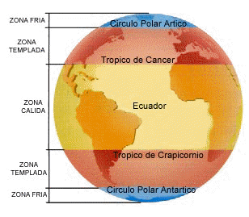
El territorio español, a excepción de las Islas Canarias, se encuentra en la zona templada del hemisferio Norte de la Tierra. Por tanto, su clima es templado. Las Islas Canarias se encuentran en la zona cálida o intertropical.
Como resultado de los factores climáticos en España se pueden distinguir cinco grandes conjuntos climáticos y a cada uno le corresponde unas características vegetales y paisajísticas

